Муниципальное казённое общеобразовательное учреждение

«Замостянская средняя общеобразовательная школа»

Суджанского района Курской области

ПРИКАЗ

от 31 августа 2023 года № 63

«Об утверждении технологической карты МКОУ «Замостянская средняя общеобразовательная школа»

на 2023-2024 учебный год

Во исполнение СанПиН 2.4.5 1409-08 о требованиях к организации питания обучающихся, приказываю:

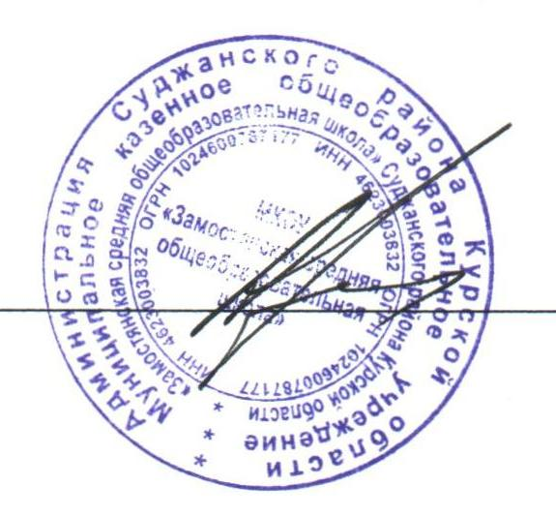1.Утвердить технологическую карту МКОУ «Замостянская средняя общеобразовательная школа» на 2023-2024 учебный год.

Директор школы: В.А. Агарков